**ANEXO FIGURAS**

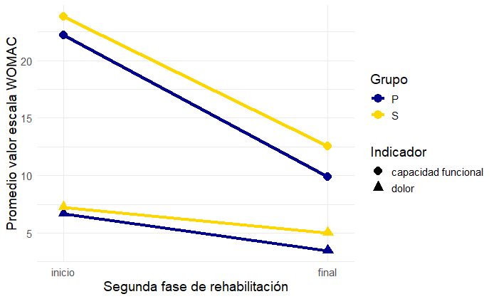

Figura 2. Variación de la escala WOMAC post-rehabilitación

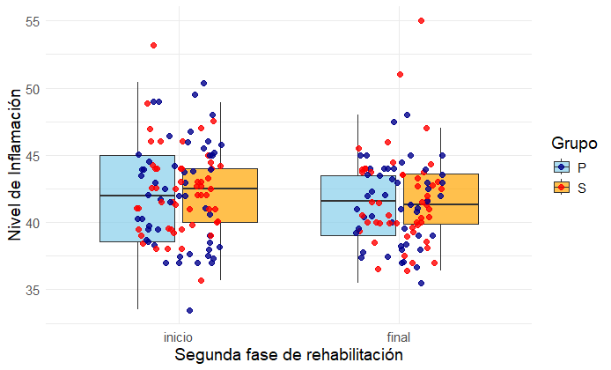

Figura 3. Variación de la escala inflamación post-rehabilitación